

学生实验报告册

学年学期： | 2016 -2017 学年 □春□秋学期
课程名称： | 电子证据
学生学院： | 软件工程学院
专业班级： | 13901502
学生学号： | 2015214132
学生姓名： | 鲁辰羲
联系电话： | 18875143317

重庆邮电大学教务处印制

实验名称 | 密码破解
指导教师 | 畅君元 | 考核成绩
课程名称 | 电子证据 | 课程编号 | A1075130
实验地点 | 数字图书馆312 | 完成日期 | 2016.9.28
学生姓名 | 鲁辰羲 | 学生学号 | 2015214132
学院专业 | 软件工程学院 | 所在班级 | 13901502
教师评语 | 教师签名：  年 月 日
一、实验目的
1、学习密码破解的知识。
2、学习密码破解的相关法律知识
3、使用Advanced Archive Password Recovery软件进行破解office文档的密码。
4、使用ARCHPR软件进行破解压缩文档的密码

二、实验内容
1、暴力破解不可行，所以运用软件破解成为必要
2、粉碎密码强行打开文件会暴露自己的行踪，所以采用破解密码更好
3、下载软件时会用到激活码
AOPB-24-ABFVV-GB1XA-DO0SK-9ADP3
AOPRP-V400-SUQSB-86835-ZBDSM-66744
ARCHPRP-PDVHT-54966-BZJAV-76426
注意软件名字进行区分，不能输错了。
4、破解密码时，会占据计算机大量空间。
三、实验步骤
（一）用Advanced Archive Password Recovery软件进行破解office文档的密码
1、在桌面上创建word文档并用学号作为密码对其加密
2、打开Advanced Archive Password Recovery软件进行相应选择。
3、选择下图的各信息以缩短软件破解密码的时间（此时为已知密码的相应情况）

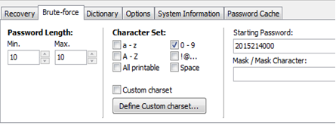
（二）用ARCHPR软件进行破解压缩文档的密码
1、在桌面上创建word文档
2、右键点击，选择添加到zip压缩文档；点开压缩文档点击密码用学号作为密码对其加密
3、打开ARCHPR软件进行相应选择。
4、选择下图的各信息以缩短软件破解密码的时间（此时为已知密码的相应情况）

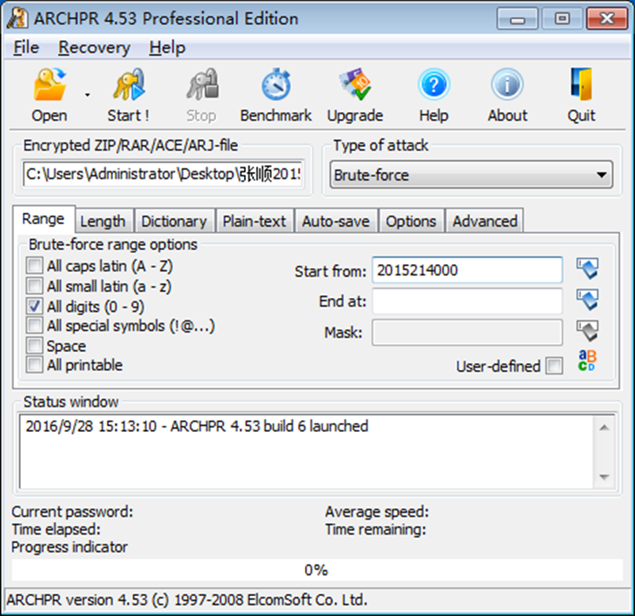

四、实验结果
（一）找出word文档的密码，为2015214132

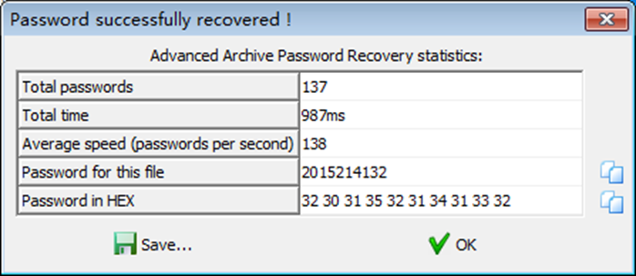
（二）找出了压缩文档的密码，为2015214132

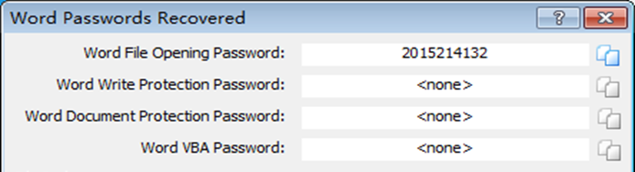

五、实验心得
1、上课时一定要认真听清每一个细节，事半功倍
2、密码破解的时间长短根据已知密码相关信息的多少决定
3、密码形式越复杂破解的时间越长
4、注意保护隐私

